**Share Jenkins URL:**

https://portal.azure.com/?Microsoft_Azure_Education_correlationId=eb71b421b62d415d9a2513a957e9ecb1#@GeorgeBrownCollege.onmicrosoft.com/resource/subscriptions/6413384d-356f-4c2a-9cae-0b91cdb2908b/resourceGroups/devops-assingment-2-november-27-2022/providers/Microsoft.Compute/virtualMachines/Jenkins/overview

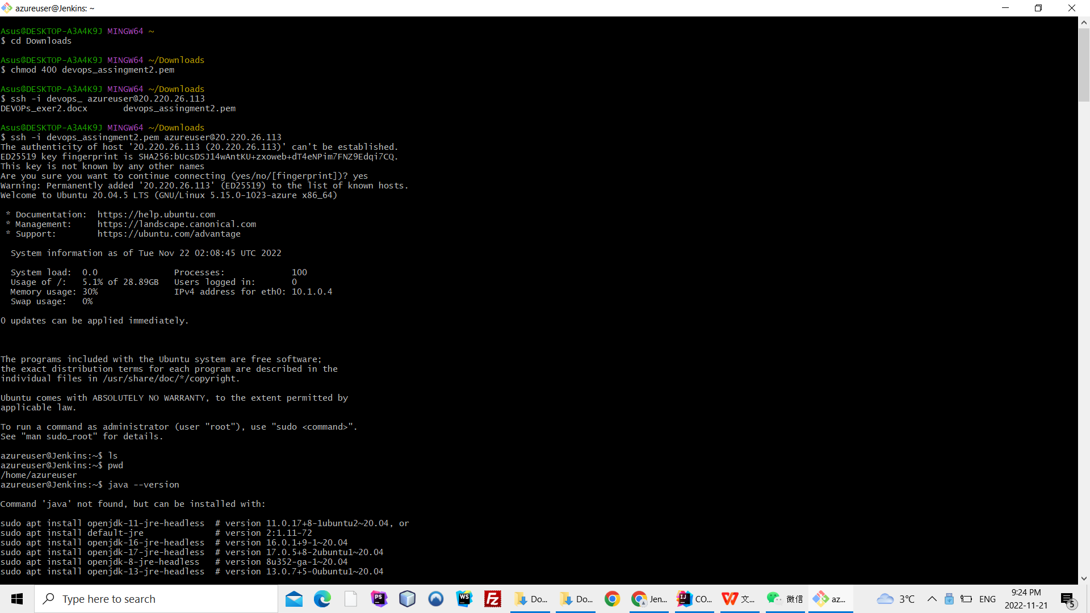

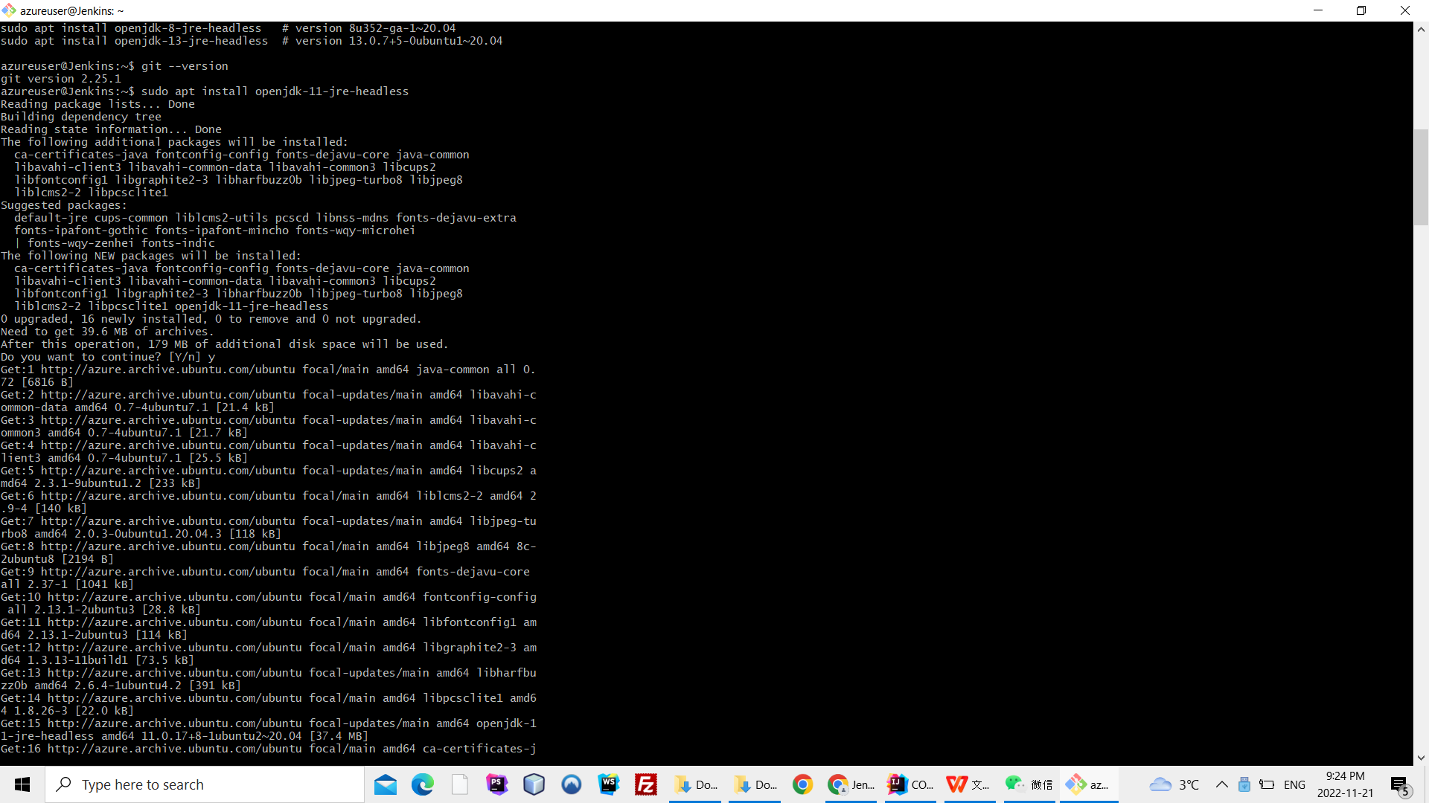

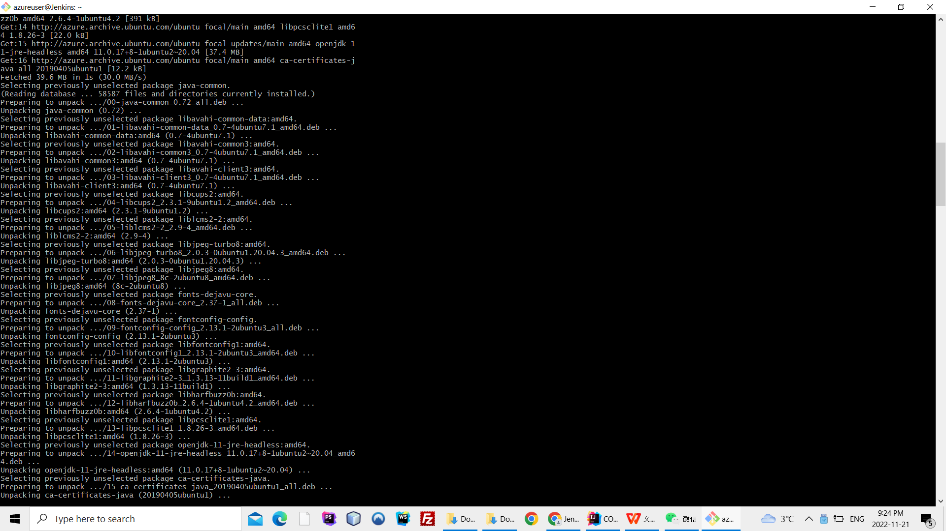

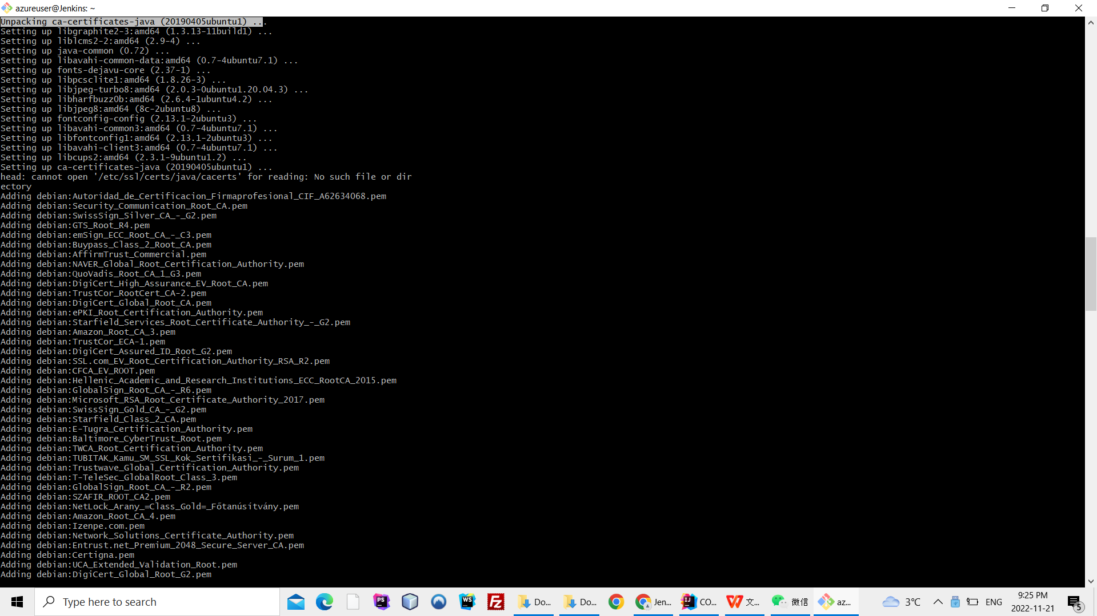

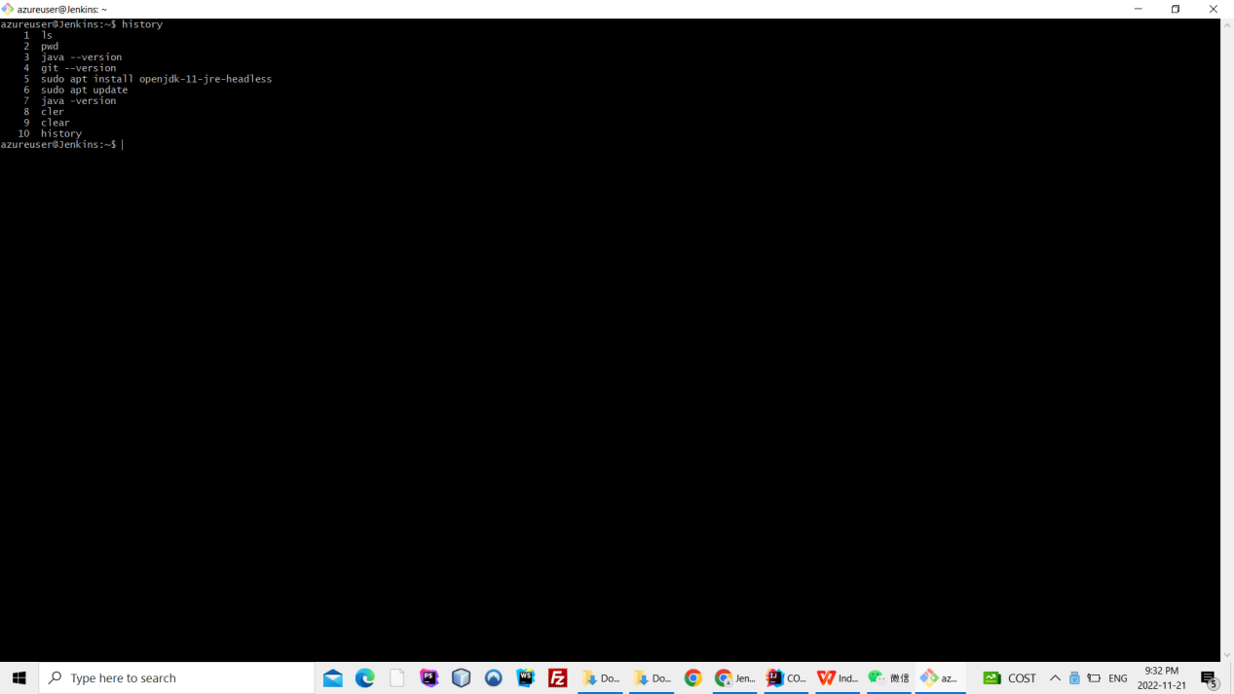

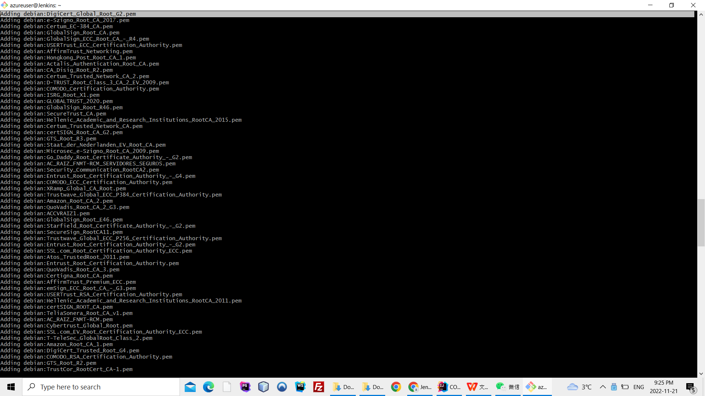

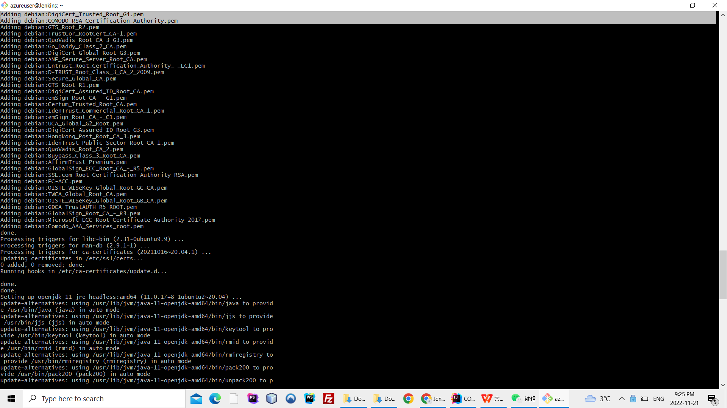

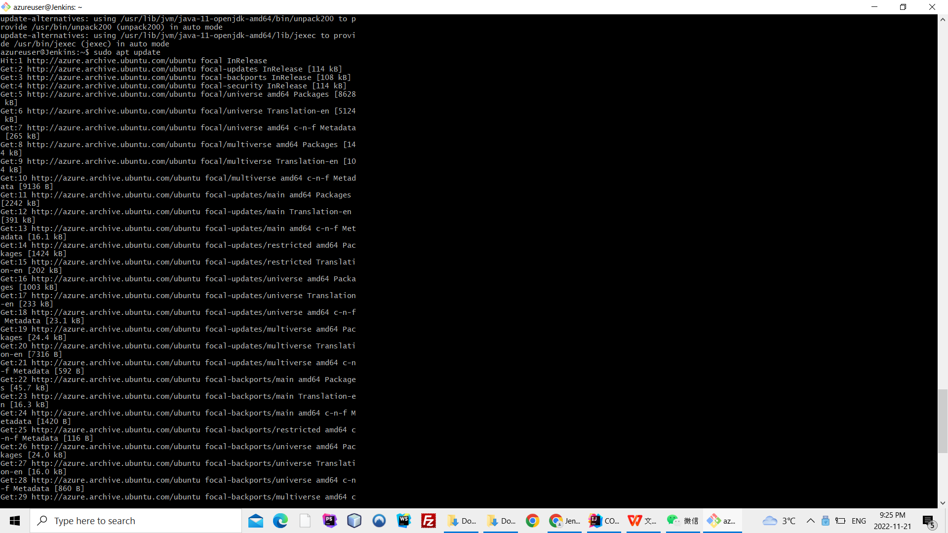

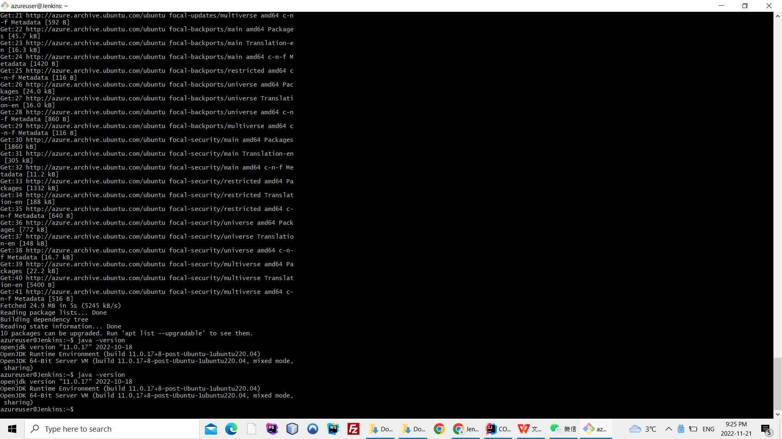

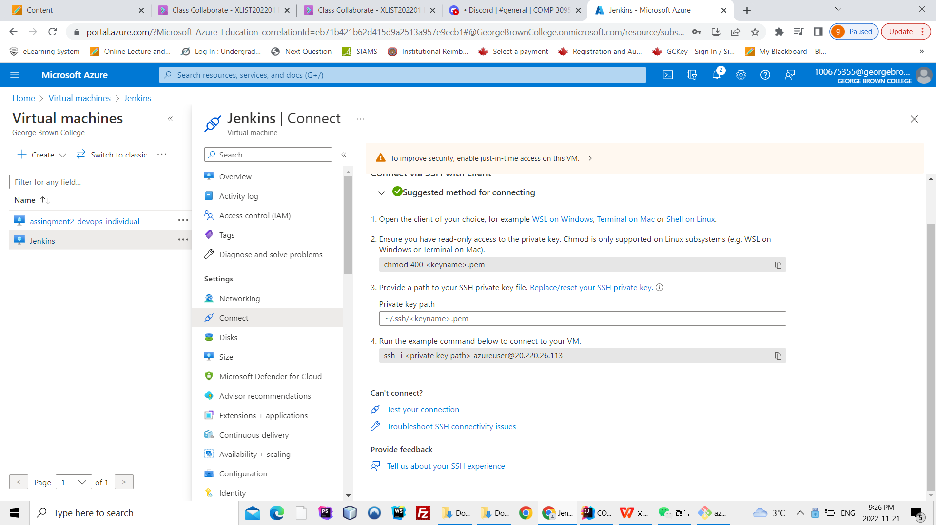

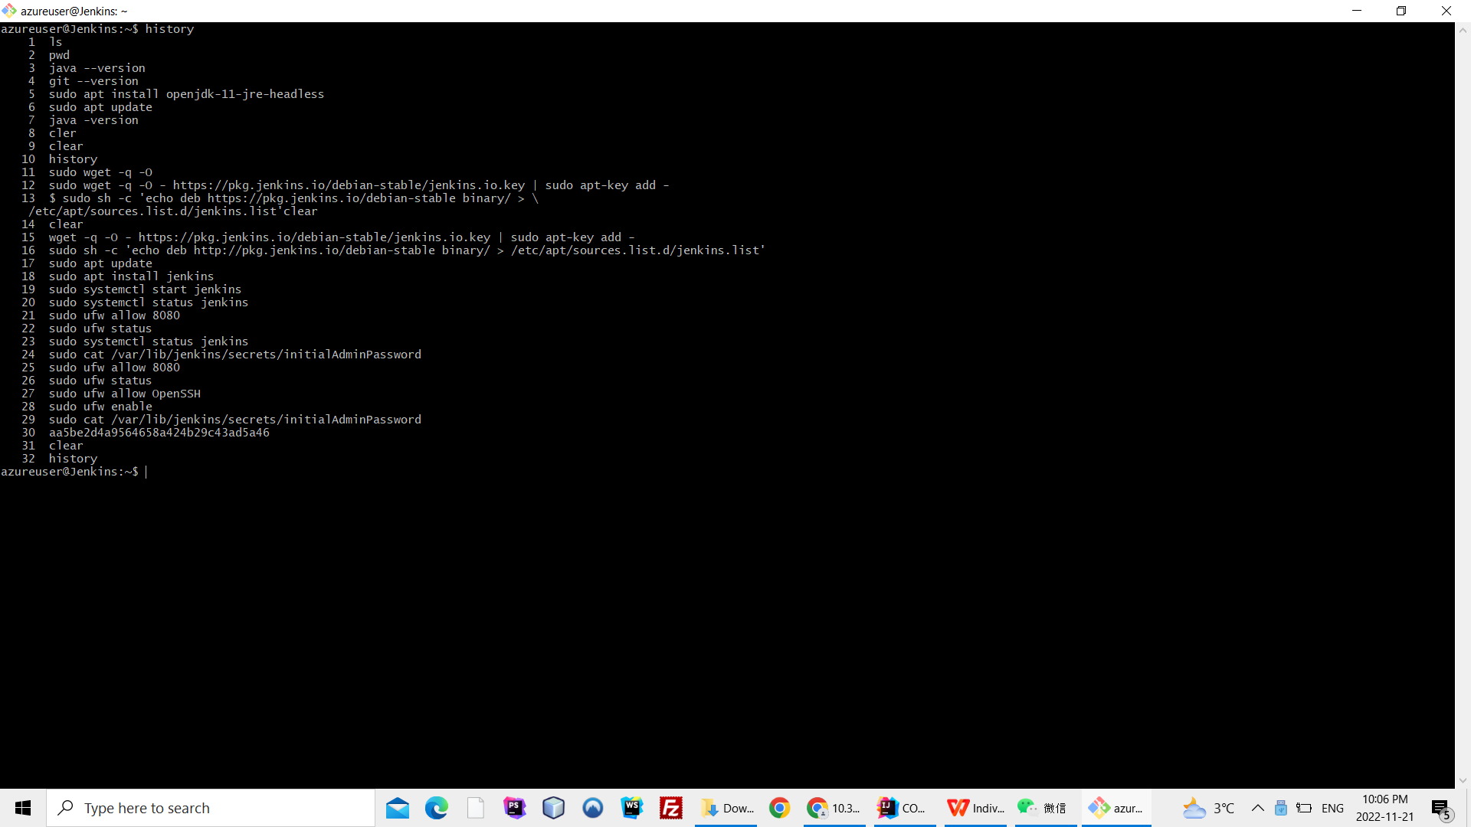

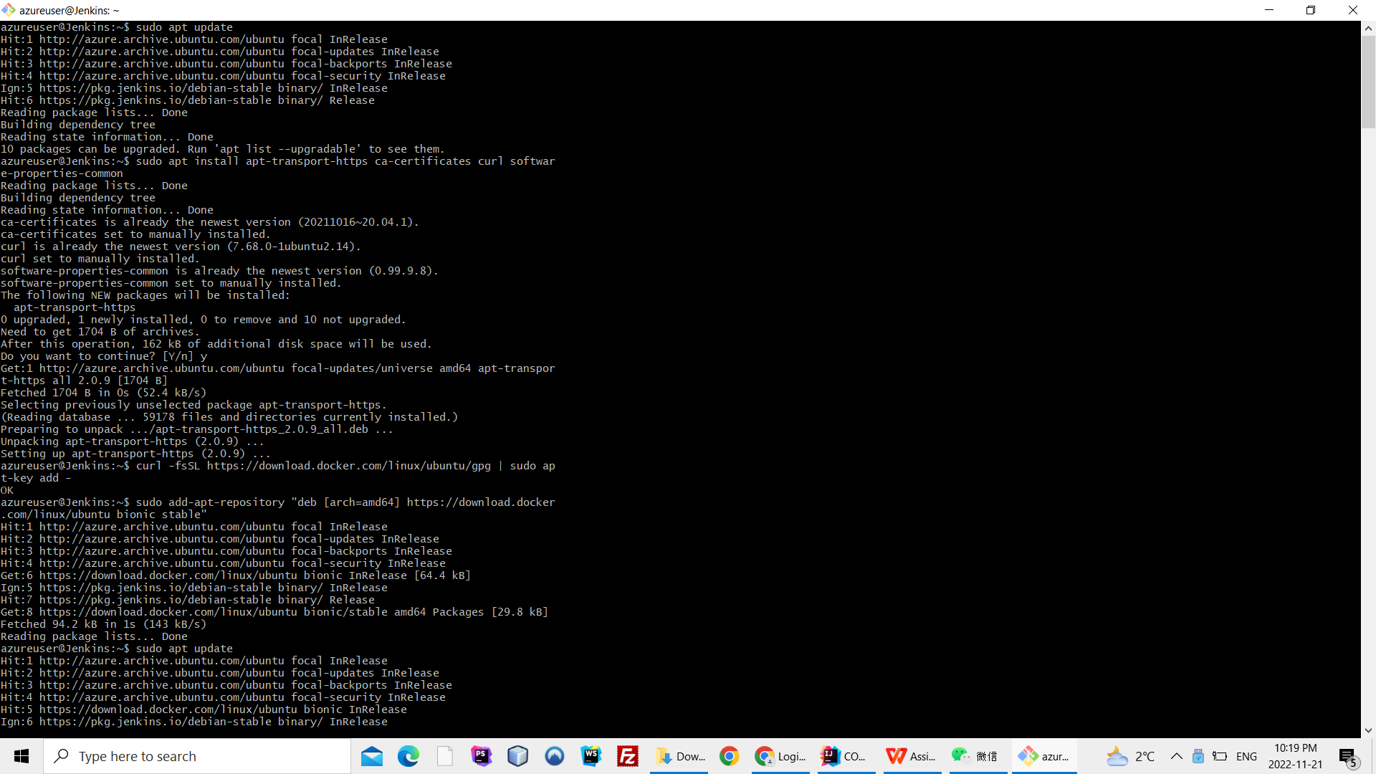

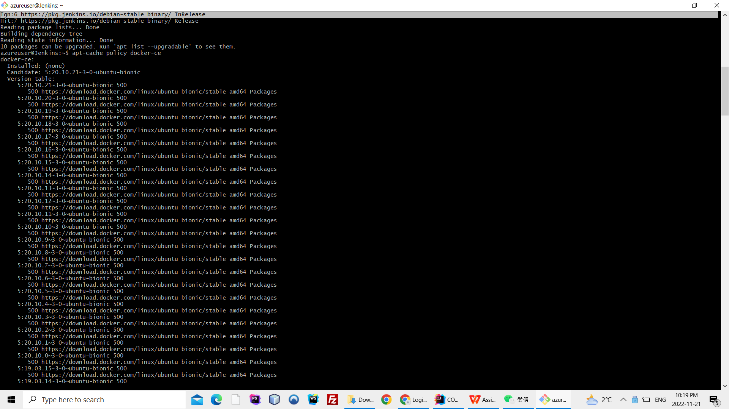

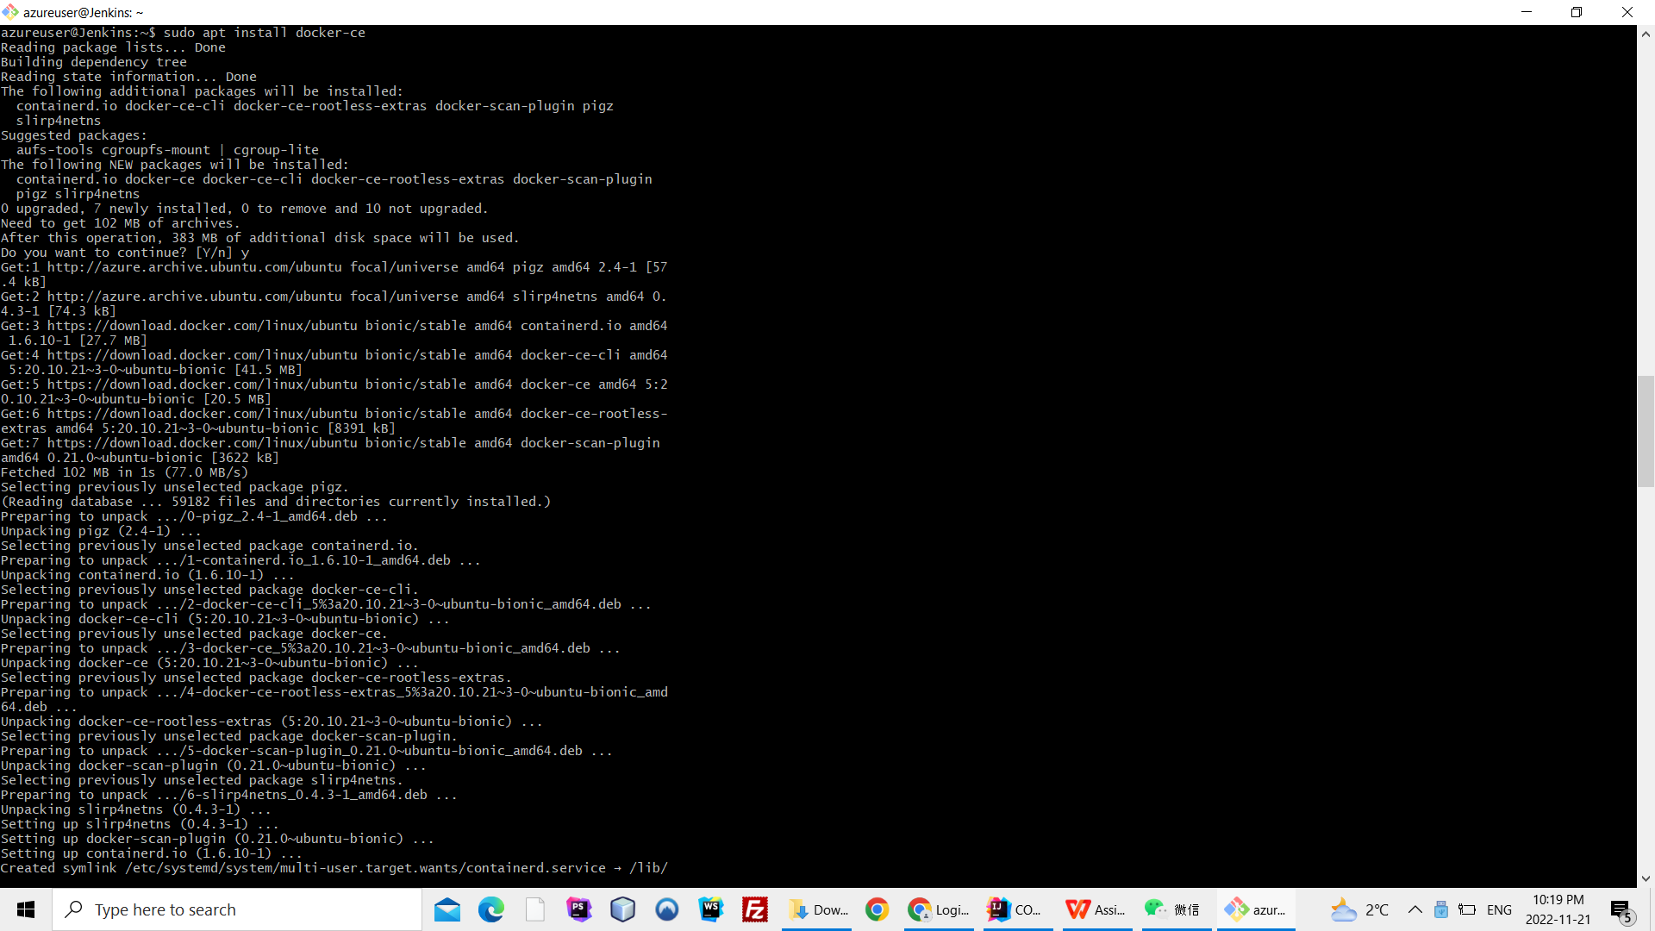

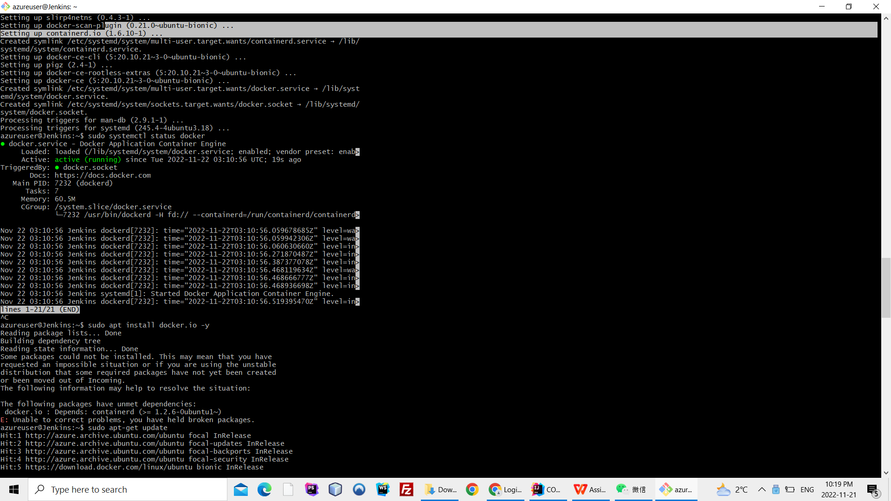

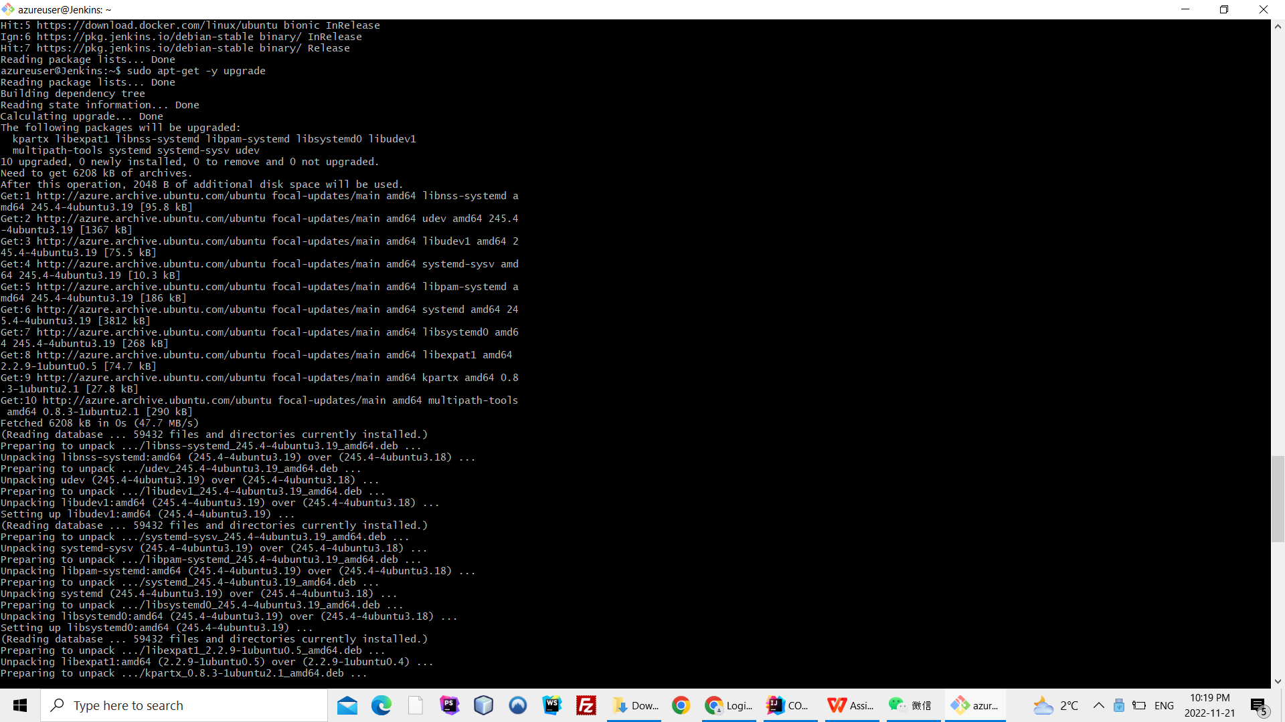

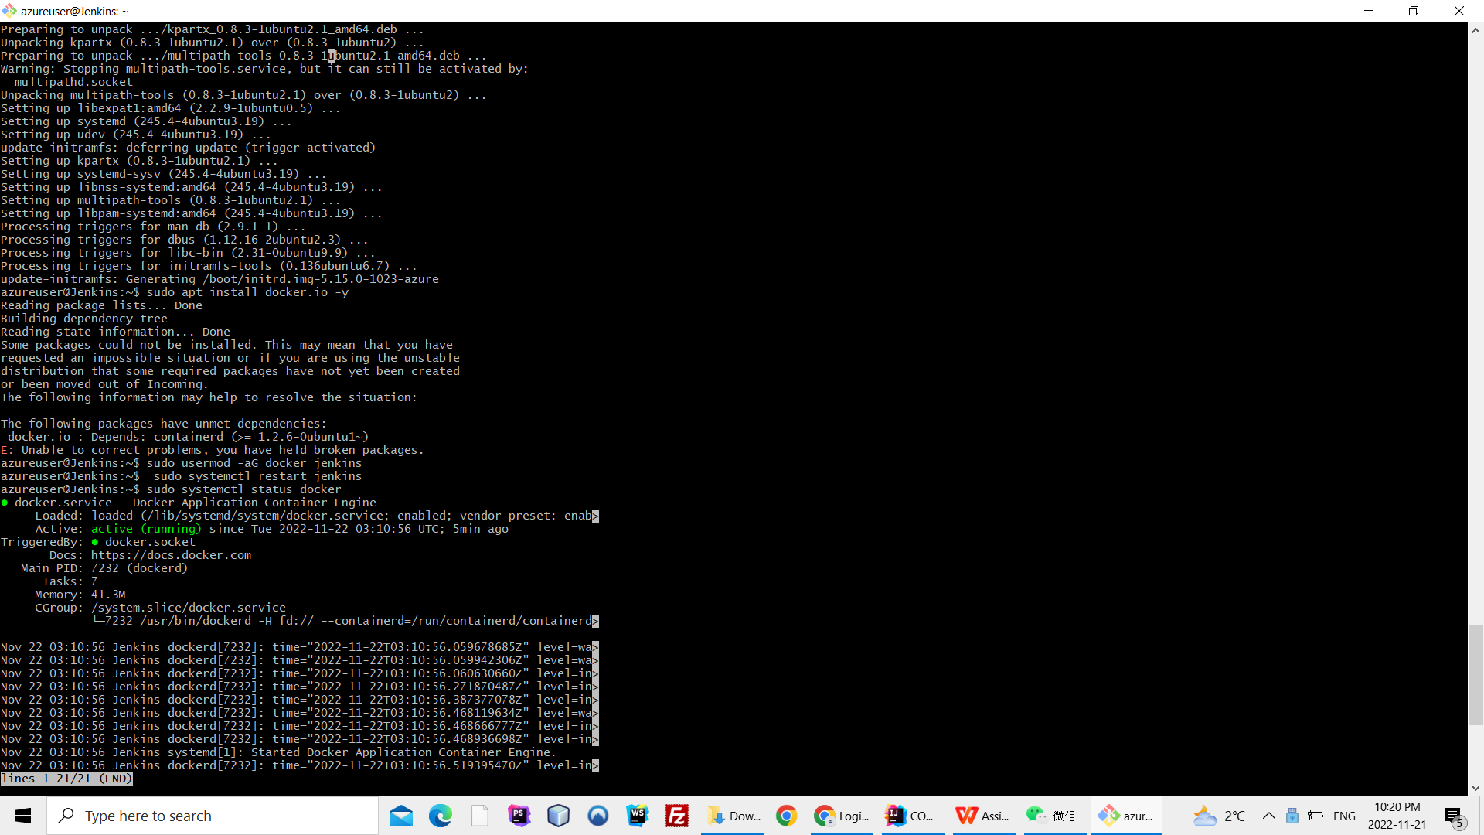

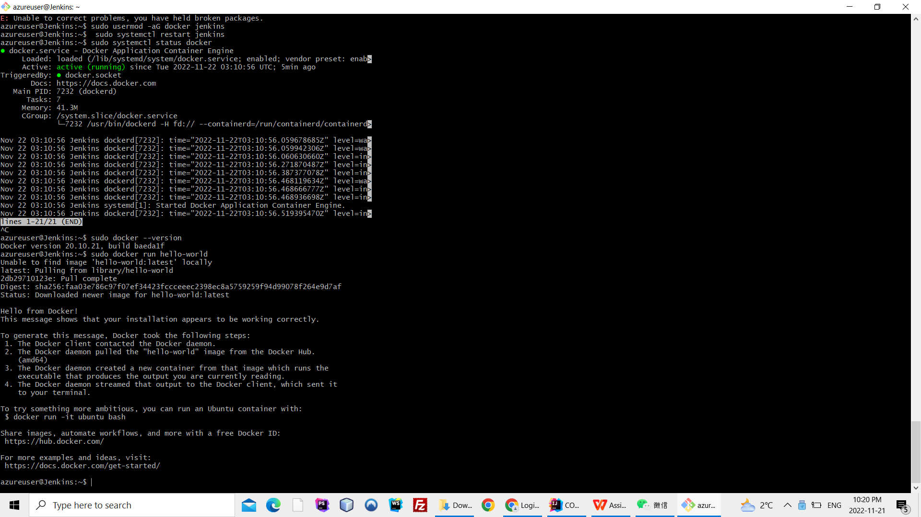

**\*\*\*\*\*\*\*\*\*\*\*\*\*\*\*\*\*\*\*\*\*\*\*\*\*\*\*\*\*\*\*\*\*\*\*\***

**\*\*\*\*\*\*\*\* Installing Git \*\*\*\*\*\*\*\*\***

**\*\*\*\*\*\*\*\*\*\*\*\*\*\*\*\*\*\*\*\*\*\*\*\*\*\*\*\*\*\*\*\*\*\*\*\***

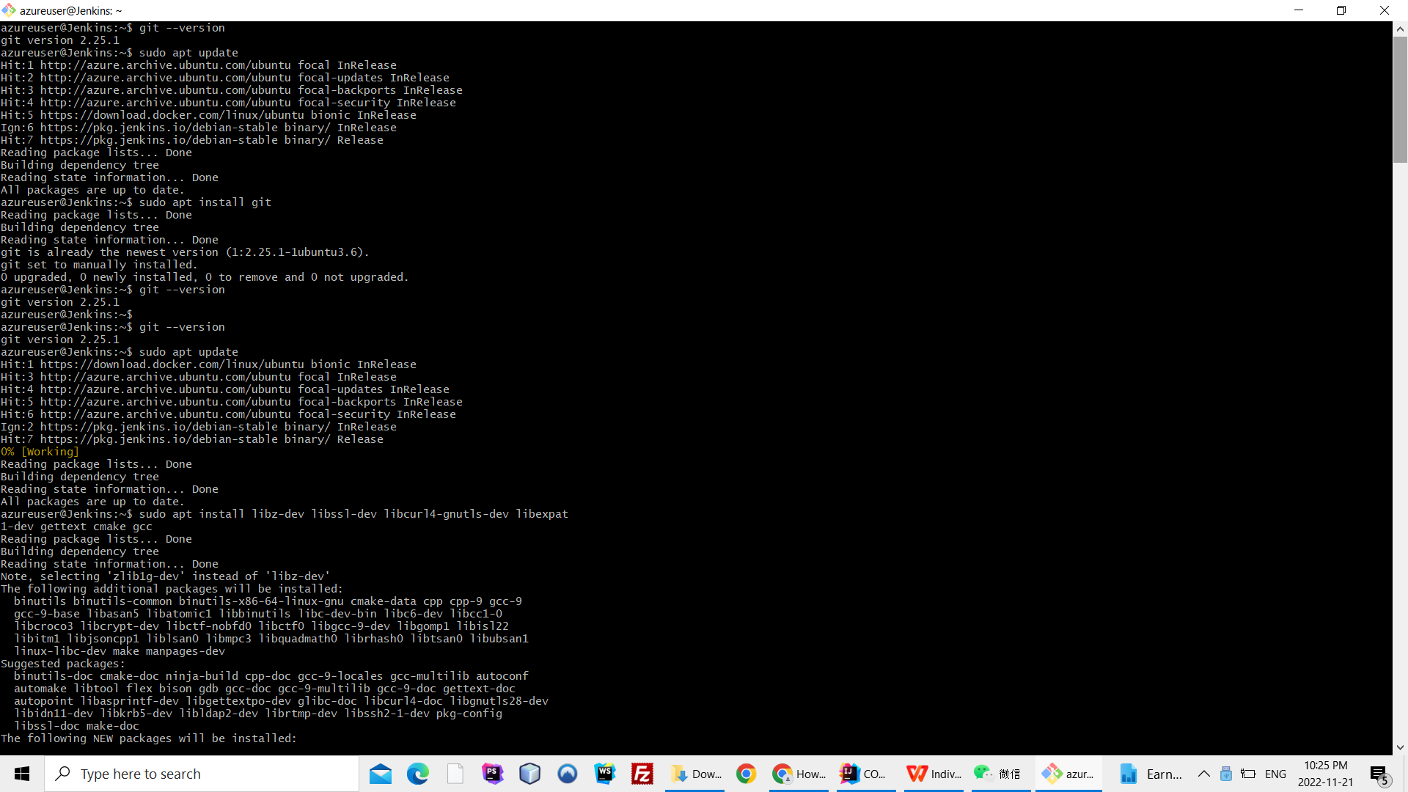

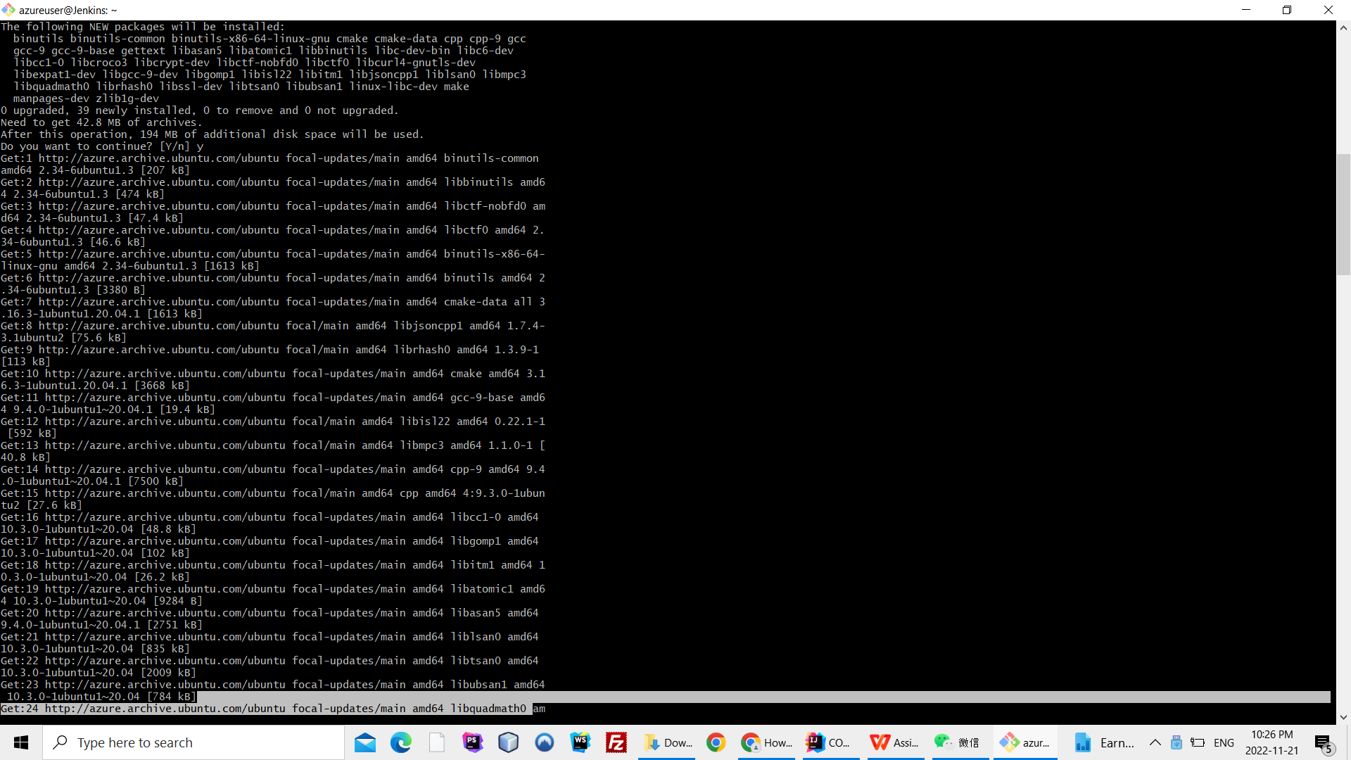

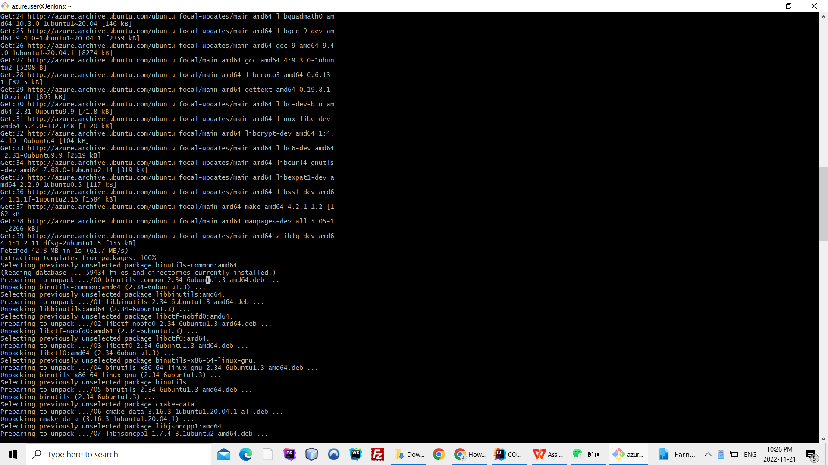

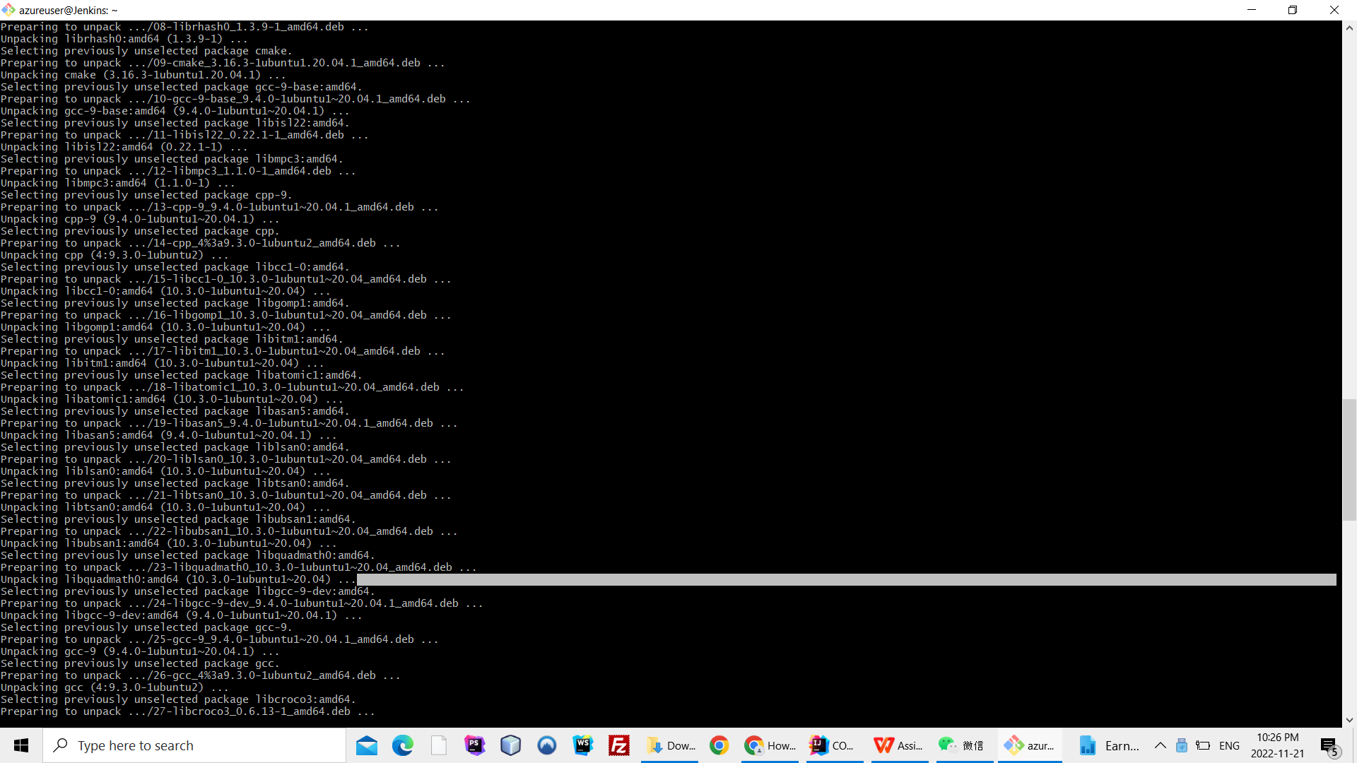

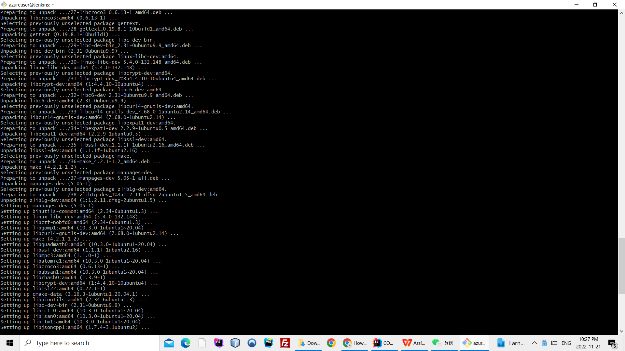

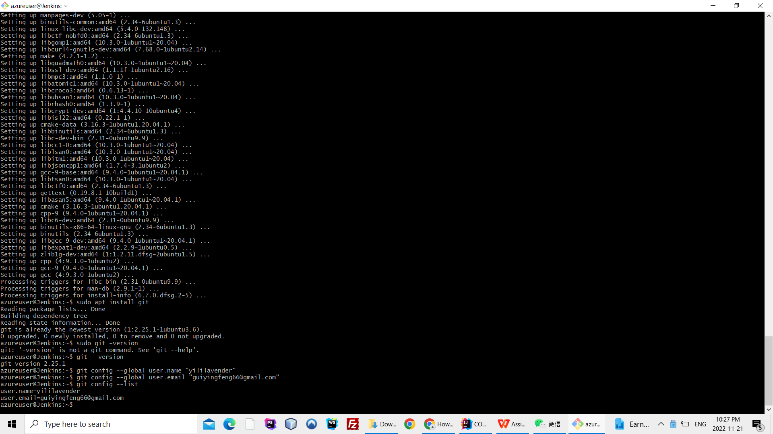

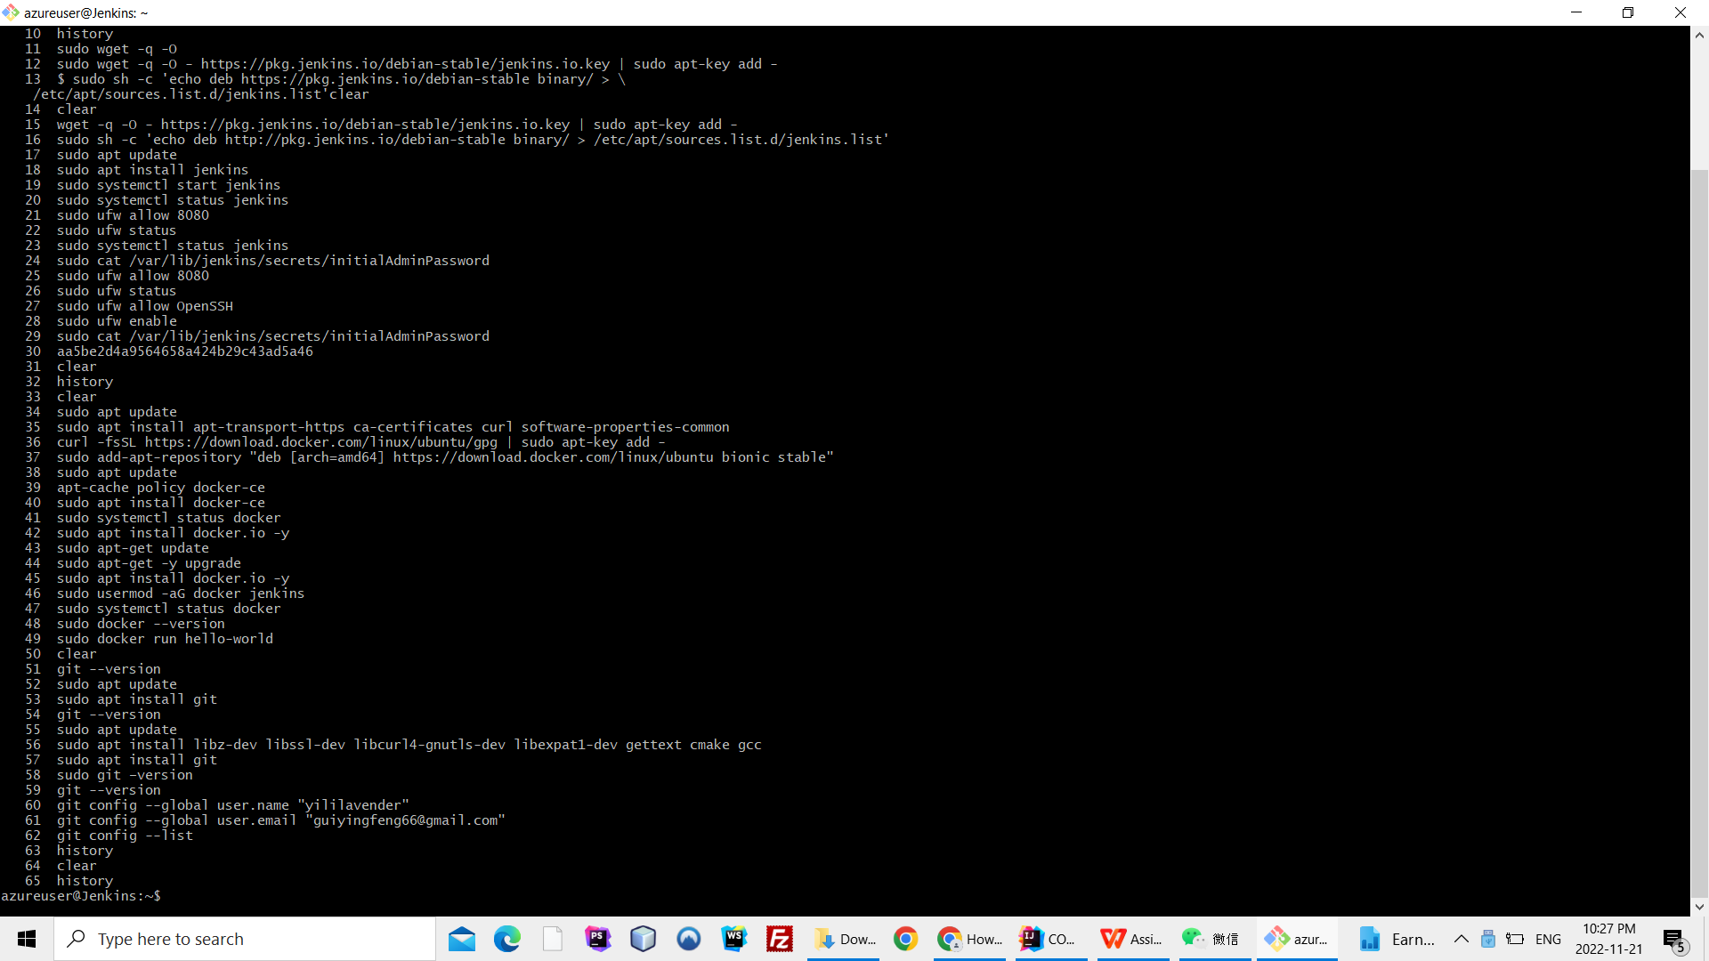

**\*\*\*\* Installing Postgres \*\*\*\*\*\***

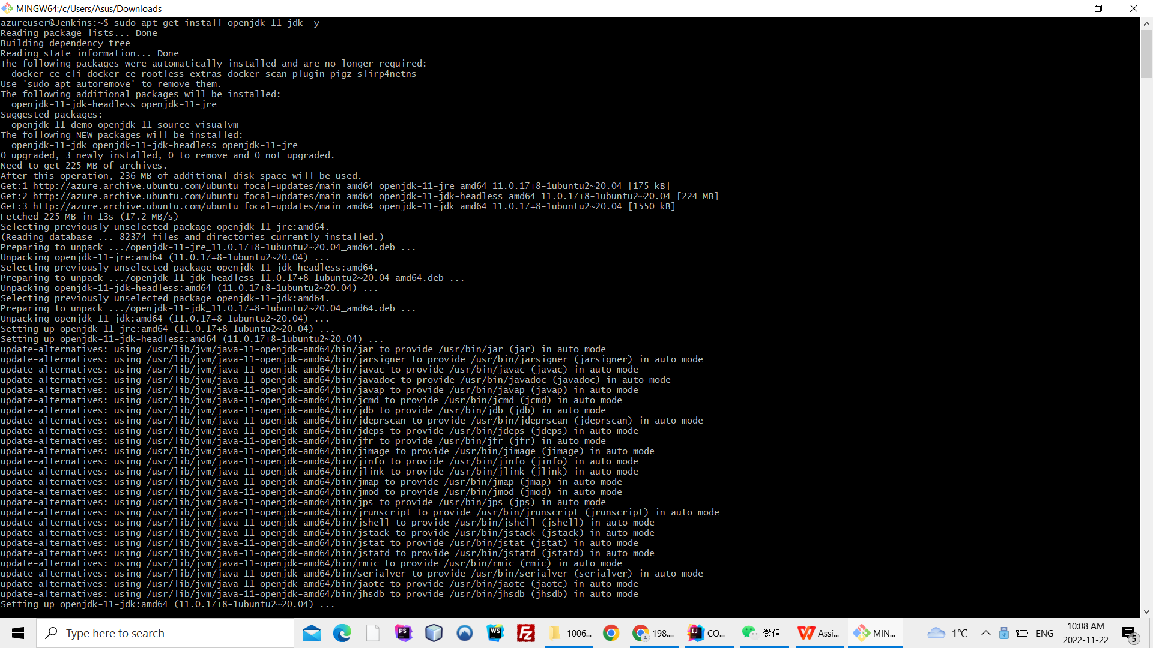

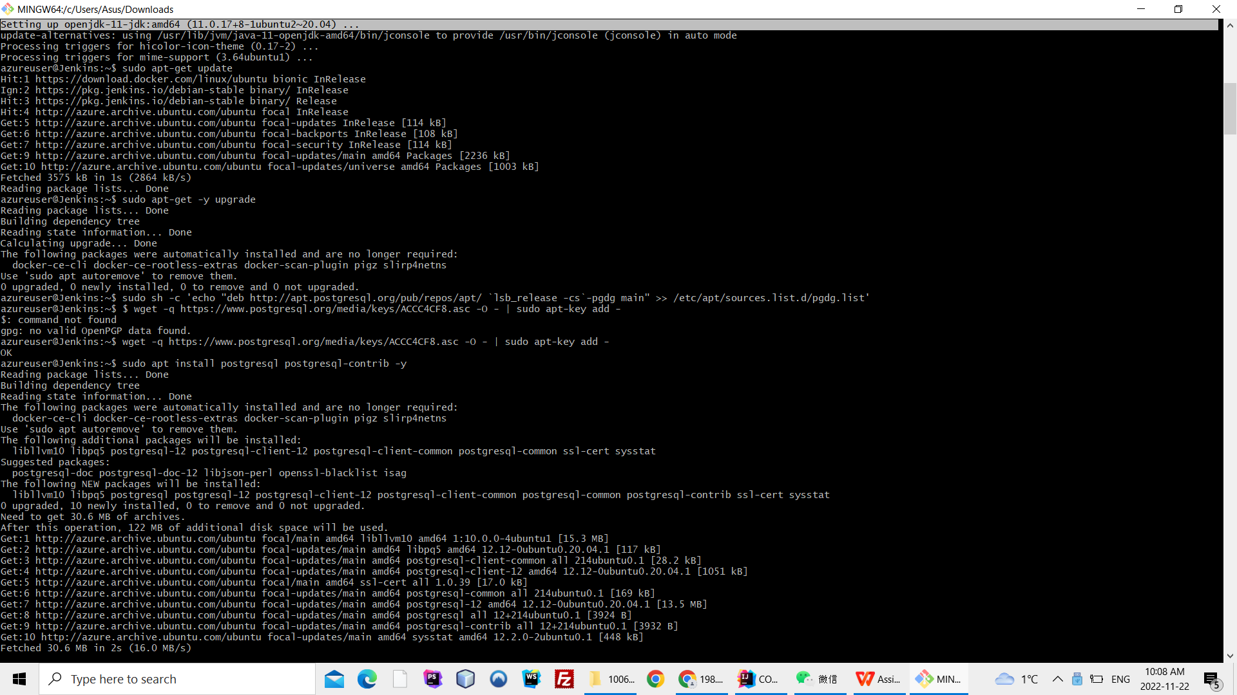

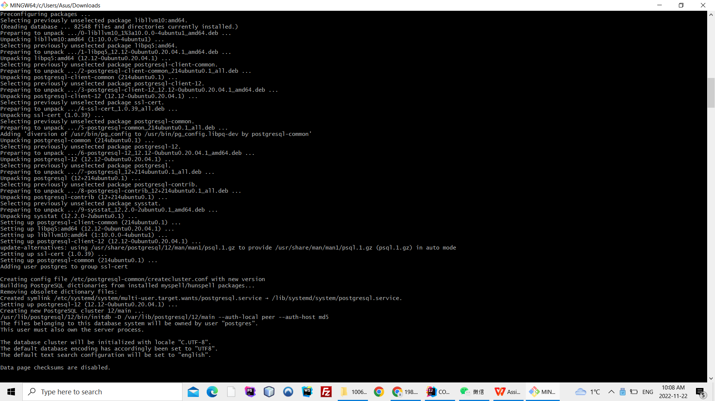

**\*\*\*\*\*\*\*\*\*\*\*\*\*\*install SonarQube\*\*\*\*\*\*\*\*\*\*\*\*\*\*\*\*\*\*\*\*\*\*\*\*\*\*\*\*\***

